ESTADO DO RIO GRANDE DO NORTE
CÂMARA MUNICIPAL DE SÃO JOÃO DO SABUGI

REQUERIMENTO Nº. 021/2018

Requeiro a V. Exª., com base no artigo 154 do Regimento Interno e ouvido o plenário, que seja solicitado do Poder Executivo municipal, a doação de um terreno apropriado afastado da cidade para a Associação dos Suinocultores construir suas mini pocilgas.

JUSTIFICATIVA EM PLENÁRIO

Sala das Sessões, em 08 de maio de 2018.

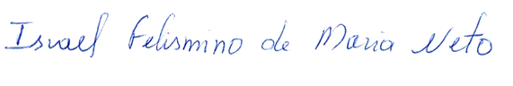

ISRAEL FELISMINO DE MARIA NETO
VEREADOR - AUTOR

